COMMUNIQUÉ DE PRESSE

Würth Elektronik publie une note d’application sur les optocoupleurs.
Principes d’utilisation des optocoupleurs à phototransistor
Waldenburg (Allemagne), le 19 octobre 2023 – Würth Elektronik a élargi son catalogue de textes destinés à aider les designers électroniques avec la nouvelle note d’application ANO007 « Comprendre les optocoupleurs à phototransistor » (www.we-online.com/ANO007). Les optocoupleurs, également connus sous le nom de photocoupleurs ou d’optoisolateurs, sont des composants qui envoient un signal électrique au moyen d’un couplage optique entre deux circuits séparés galvaniquement. Un aspect essentiel pour le développement d’applications robustes impliquant des optocoupleurs est non seulement de comprendre et d’intégrer leurs principaux paramètres, mais aussi de prendre en considération les effets potentiels de leurs éléments parasites. Une compréhension approfondie de ces aspects et la prise en compte précise des tolérances, des écarts et des interdépendances sont indispensables. La nouvelle note d’application commence par expliquer les principes et présente ensuite des résultats expérimentaux complets obtenus avec les optocoupleurs WL-OCPT fabriqués par Würth Elektronik.
Les optocoupleurs offrent des valeurs d’isolation élevées (5 kV) combinées avec un format très compact. Contrairement aux transformateurs et aux condensateurs, qui ne peuvent transmettre que des signaux AC, les optocoupleurs transmettent des signaux AC et DC. Ils sont donc particulièrement intéressants pour des applications telles que les interfaces de communication isolées, les entraînements de moteurs à haute tension, la surveillance de réseaux AC, les circuits de commande de stations d’alimentation, les modules d’E/S industriels ou les systèmes de capteurs. La note d’application fournit des instructions sur la caractérisation des paramètres et sur les aspects importants qui doivent être pris en compte du point de vue de la conception.
Sommaire :
- Conception et fonction des optocoupleurs
- CTR (Current Transfert Ratio) DC et AC : Calcul du spectre CTR
- Capacité parasite et fréquence de coupure
- Comportement de commutation et polarisation en courant continu
- Mesure des paramètres et caractérisation
- Résultats expérimentaux pour la série WL-OCPT 817-816

Images disponibles
Les images suivantes peuvent être téléchargées sur Internet pour impression : https://kk.htcm.de/press-releases/wuerth/
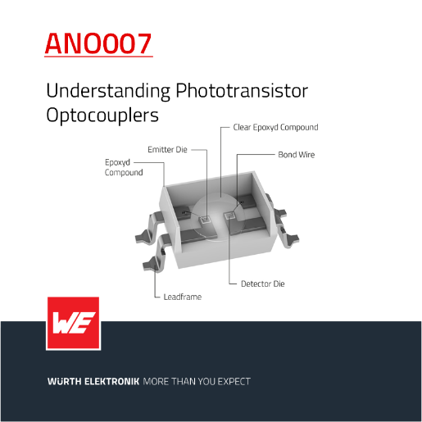  Source photo : Würth Elektronik  Würth Elektronik publie une nouvelle note d’application sur les optocoupleurs. | 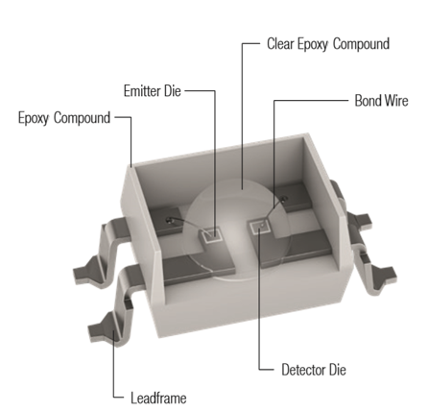  Source photo : Würth Elektronik  Les optocoupleurs de Würth Elektronik offrent un CTR stable sur toute la plage de température de fonctionnement.

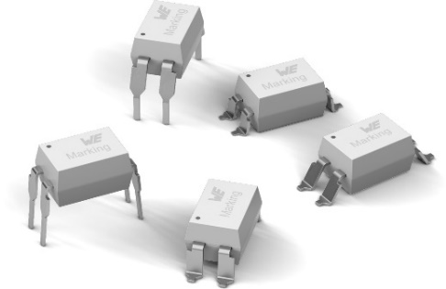
Source photo : Würth Elektronik
Optocoupleurs de Würth Elektronik – la nouvelle note d’application montre comment des applications robustes peuvent être développées.

À propos du groupe Würth Elektronik eiSos
Le groupe Würth Elektronik eiSos est un fabricant de composants électroniques et électromécaniques pour l'industrie électronique et un facilitateur technologique pour des solutions électroniques pionnières. Würth Elektronik eiSos est l'un des plus grands fabricants européens de composants passifs et est actif dans 50 pays. Les sites de production situés en Europe, en Asie et en Amérique du Nord fournissent un nombre croissant de clients dans le monde entier.
La gamme de produits comprend : composants CEM, inductances, transformateurs, composants RF, varistances, condensateurs, résistances, quartz et oscillateurs, modules de puissance, bobines pour le transfert de puissance sans fils, diodes électroluminescentes, modules radio, connecteurs, Composants pour alimentations, switchs, boutons-poussoirs, plots de connexion de puissance, porte-fusibles, capteurs et solutions pour la transmission de données sans fils.
L'orientation service inégalée de la société se caractérise par la disponibilité de tous les composants du catalogue en stock sans quantité minimum de commande, des échantillons gratuits et une assistance étendue via un personnel technico-commercial et des outils de sélection.
Würth Elektronik fait partie du groupe Würth, leader mondial sur le marché des techniques d'assemblage et de fixation. La société emploie 8200 personnes et a réalisé un chiffre d'affaires de 1,33 milliard d’euros en 2022.
Würth Elektronik : more than you expect !
Plus amples informations sur le site www.we-online.com
Autres informations :  Würth Elektronik France  Romain Méjean  1861, Avenue Henri Schneider  CS 70029  69881 Meyzieu Cedex  France  Mob : +33 6 75 28 45 24  Courriel :  romain.mejean@we-online.com  www.we-online.com | Contact presse :  HighTech communications GmbH  Brigitte Basilio  Brunhamstrasse 21  81249 München  Allemagne  Tél : +49 89 500778-20  Courriel :  b.basilio@htcm.de  www.htcm.de

